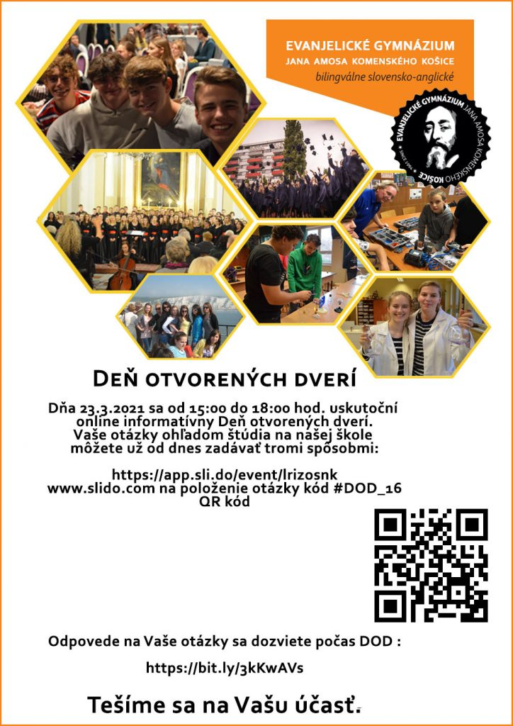
Linky pre otázky:
https://app.sli.do/event/lrizosnk
www.slido.com – #DOD_16

